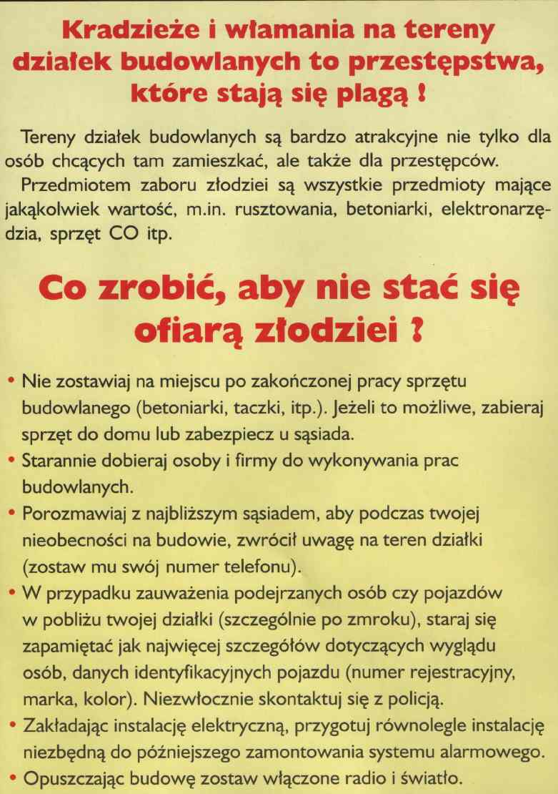
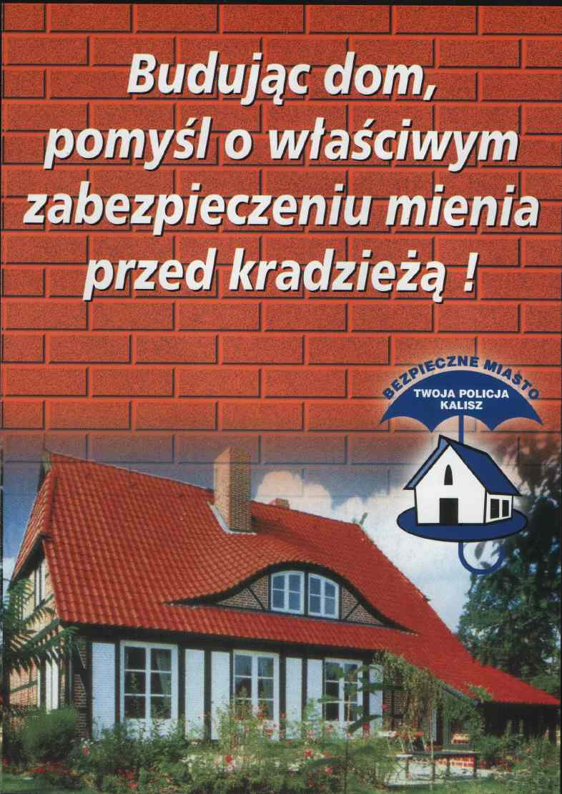

„BEZPIECZNE MIASTO”
Komenda Miejska Policji w Kaliszu jako jedna z pierwszych w Polsce wprowadziła na terenie miasta Kalisza ogólnopolski program prewencyjny „Bezpieczne Miasto”. Program ten obecnie został zmodernizowany i realizowany jest pod nazwą „Razem Bezpieczniej”. W ramach tych działań m.in. dzielnicowi KMP w Kaliszu rozprowadzają wśród mieszkańców różnego rodzaju ulotki i piktogramy np.:
- ulotki o zabezpieczeniu domów w budowie;

